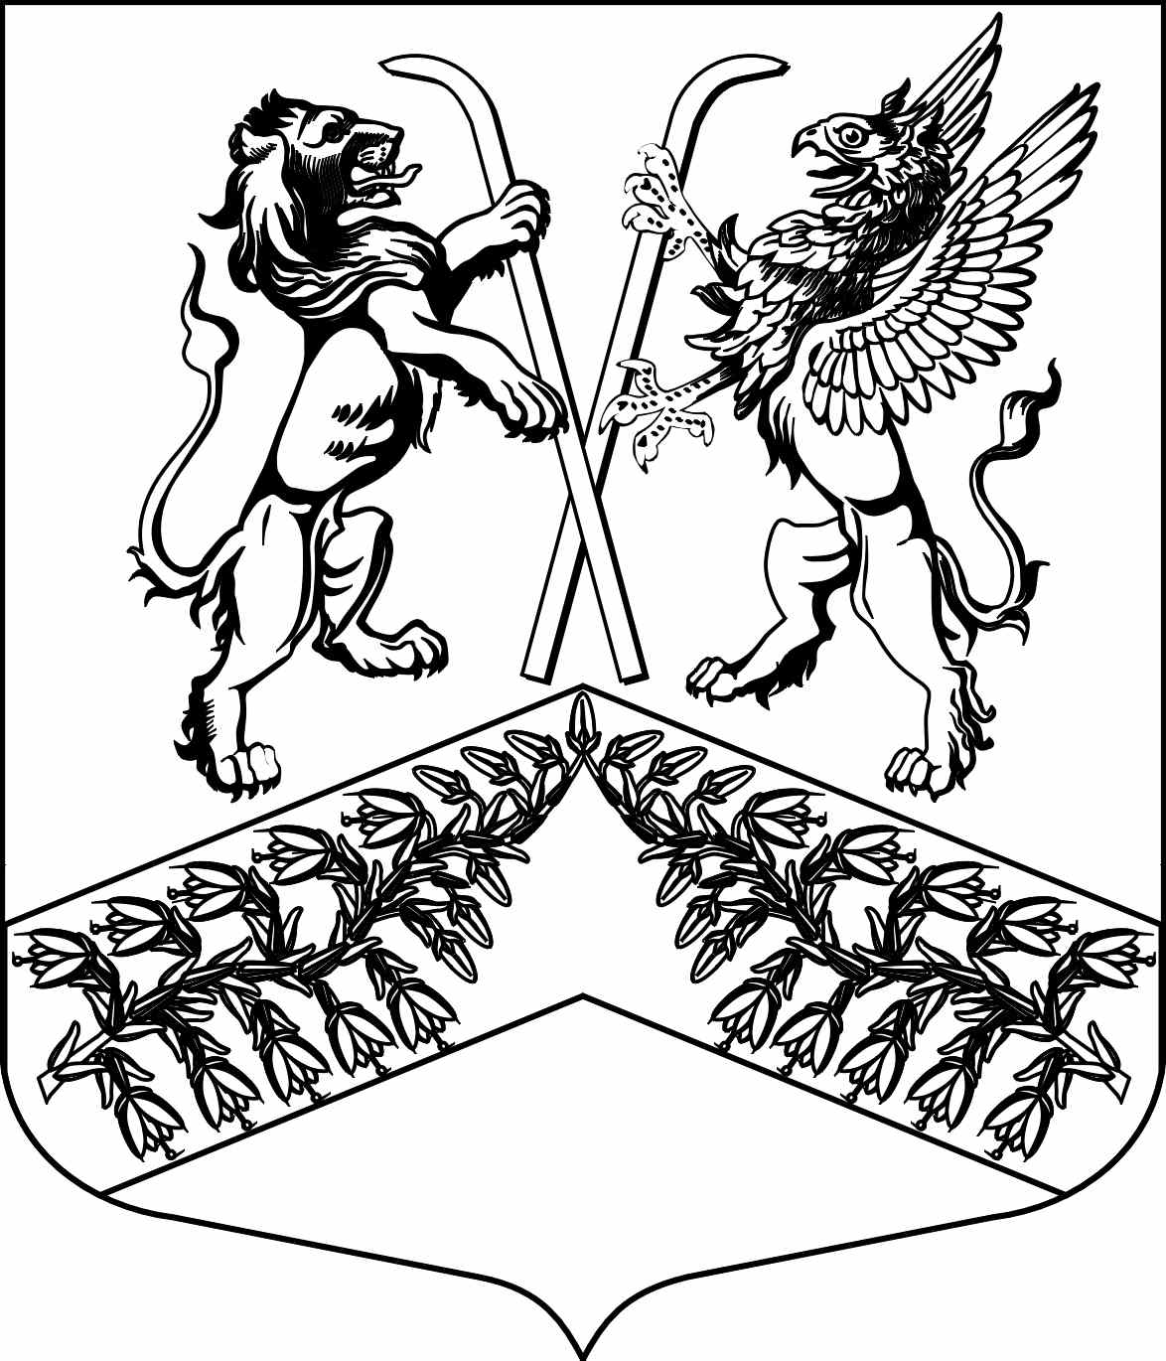
Муниципальное образование
«Юкковское сельское поселение»
Всеволожского муниципального района Ленинградской области

С О В Е Т Д Е П У Т А Т О В

Р Е Ш Е Н И Е

11.02.2022 № _003_
^{дер. Юкки}
О внесении изменений в решение совета депутатов муниципального образования «Юкковское сельское поселение»
от 30.12.2021 №049 «Об утверждении Положения о муниципальном земельном контроле на территории муниципального образования «Юкковское сельское поселение» Всеволожского муниципального района Ленинградской области»
В соответствии с Федеральными законами от 06.10.2010 №131-ФЗ «Об общих принципах организации местного самоуправления в Российской Федерации», от 31.07.2020 №248-ФЗ «О государственном контроле (надзоре) и муниципальном контроле в Российской Федерации», Уставом муниципального образования «Юкковское сельское поселение» Всеволожского муниципального района Ленинградской области и в целях приведения
в соответствие с требованиями нормативных правовых актов Российской Федерации, совет депутатов муниципального образования «Юкковское сельское поселение» Всеволожского муниципального района Ленинградской области, решил:
1. Внести в Положения о муниципальном земельном контроле на территории муниципального образования «Юкковское сельское поселение» Всеволожского муниципального района Ленинградской области (далее – Положение, муниципальное образование), утвержденный решением совета депутатов муниципального образования
от 30.12.2022 №049, следующие изменения:
1) пункт 1.3 изложить в следующей редакции:
«1.3. Предметом контроля является соблюдение юридическими лицами, индивидуальными предпринимателями, гражданами (далее – контролируемые лица) обязательных требований, установленных нормативными правовыми актами в отношении объектов земельных отношений, соблюдение требований документов, исполнение которых является необходимым в соответствии с законодательством и исполнение решений, принимаемых по результатам контрольных мероприятий.»;
2) пункт 1.4 изложить в следующей редакции:
«Объектами контроля (далее – объект контроля) являются объекты земельных отношений, указанные в п.1.3.2 настоящего Положения, осуществляемая на них деятельность, действия (бездействие) контролируемых лиц, в рамках которых должны соблюдаться обязательные требования, в том числе предъявляемые к контролируемым лицам, осуществляющим деятельность, действия (бездействие) и результаты такой деятельности контролируемых лиц, к которым предъявляются обязательные требования.»;
3) абзац 2 пункта 4.1.10 изложить в следующей редакции:
«При необходимости и с учетом положения абзаца второго п.4.1.11 настоящего Положения, контрольные мероприятия без взаимодействия могут проводиться
на основании (письменных или устных) заданий должностных лиц администрации, уполномоченных осуществлять контроль.»;
4) часть 3 пункта 4.8.2 после слов «настоящего Положения» дополнить словами
«, в случае указания такой возможности в федеральном законе о виде контроля, законе субъекта Российской Федерации о виде контроля».
2. Опубликовать настоящее решение в газете «Юкковские ведомости» и на сайте муниципального образования в сети «Интернет» по адресу: www.ykki.ru.
3. Настоящее решение вступает в силу с момента его официального опубликования.
4. Контроль исполнения настоящего решения возложить на главу администрации муниципального образования.

Глава муниципального образования ________________ О.Е. Сапожникова

